Информация о событийных мероприятиях, проводимых в культурно-досуговых учреждениях Тайшетского района во 2 квартале 2017г
№ | Наименование мероприятия | Дата проведения мероприятия | Место проведения  (адрес) | Краткое описание мероприятия | Ответственный
1 | "Подари минуту радости" | 01 апреля | Иркутская обл.,  г.Тайшет, ул.Мира,4 Межпоселенческий Районный Дом культуры «Юбилейный» | Районный фестиваль детского и юношеского творчества | Директор Радионова В.Е.  Тел:2-63-66
2 | "Я помню эти времена…"  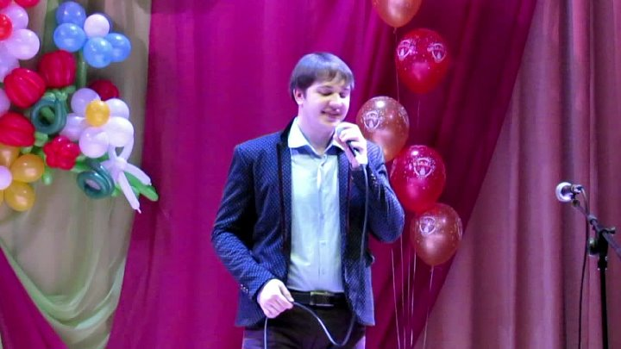 | 14 апреля | Иркутская обл.,  г.Тайшет, ул.Мира,4 Межпоселенческий Районный Дом культуры «Юбилейный» | Вечер памяти Валерия Вяткина | Директор Радионова В.Е.  Тел:2-63-66
3 | "Весенние ласточки"  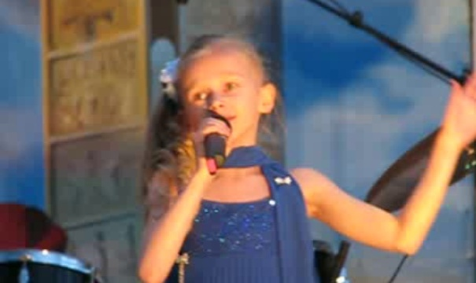 | 15 апреля | Иркутская обл., Тайшетский район, с Половино-Черемхово, ул.Трактовая,78  Дом культуры | Конкурс молодых исполнителей эстрадной и народной песни | Директор Дома культуры Лабзова О.В. (тел.администрации 6-14-46)
4 | "Отцовство – долг и дар 2017"  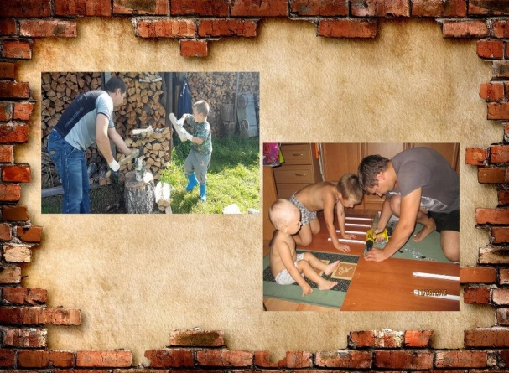 | 15 апреля | Иркутская обл.,  г.Тайшет, ул.Мира,4 Межпоселенческий Районный Дом культуры «Юбилейный» | Районный конкурс | Директор Радионова В.Е.  Тел:2-63-66
 | "В вихре творчества"  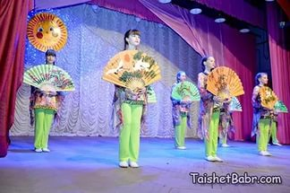 | 22 апреля | Иркутская обл.,  г.Тайшет, ул.Мира,4 Межпоселенческий Районный Дом культуры «Юбилейный» | Отчетный концерт творческих коллективов МБУК МРДК "Юбилейный" | Директор Радионова В.Е.  Тел:2-63-66
 | "Приклонись подвигом к сердцу"  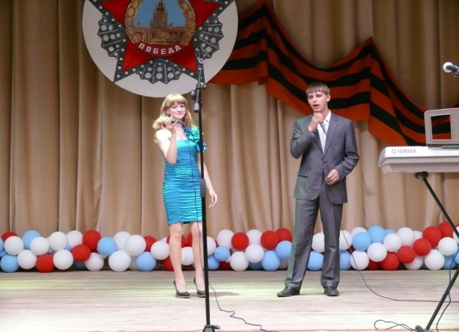 | 29 апреля | Иркутская обл., Тайшетский район, с.Талая, ул.Советская,103  Дом Культуры | Конкурс патриотической песни | Директор Дома культуры Морозова И.Н. (тел. администрации 66-4-25)
 | Акция памяти "Кораблик памяти"  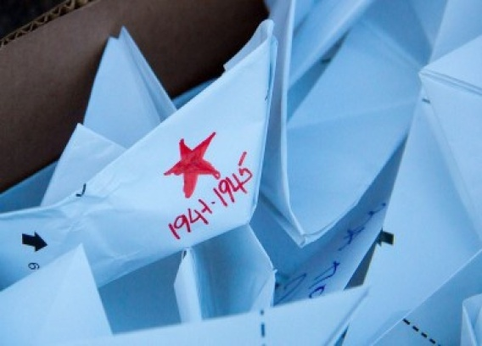 | 05 мая | Иркутская обл., Тайшетский район, с.Соляная, ул.Школьная,8  Дом культуры | Изготовление корабликов с надписями имен родственников, участвовавших в ВОВ, и отпускание их на воду реки "Бирюса" | Директор Дома культуры Ковтюк Ю.Н.  (тел.администрации  66-3-18)
 | "С ритмом в сердце, с мелодией в душе"  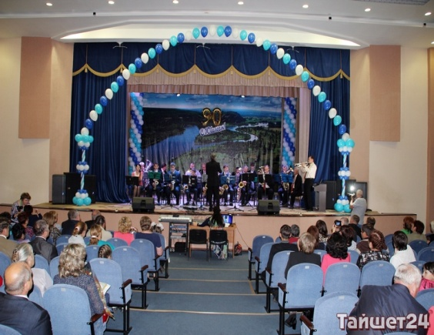 | 06 мая | Иркутская обл.,  г.Тайшет, ул.Мира,4 Межпоселенческий Районный Дом культуры «Юбилейный» | Отчетный концерт духового оркестра МБУК МРДК "Юбилейный" | Директор Радионова В.Е.  Тел:2-63-66
 | Акция "Автопробег "Спасибо деду за победу"  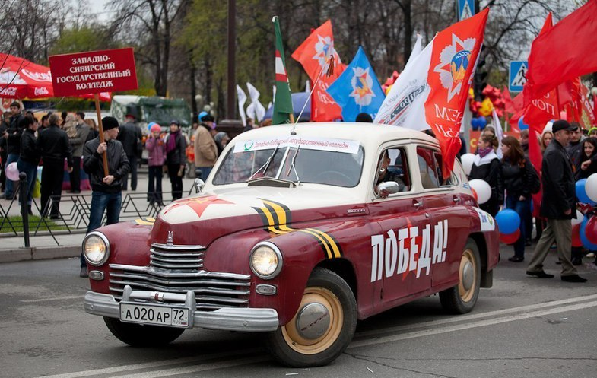 | 07 мая | Тайшетское городское поселение;  Соляновское МО | Абтомобилисты украшают свои машины символикой ВОВ, проезжают колонной по главным улицам населенных пунктов, поздравляя местных жителей с праздником, привлекая тем самым внимание всех жителей к памятной дате. | Начальник отдела по культуре, спорту и молодежной политики Тайшетского городского поселения  Кочергина Н.В. тел:2-10-86;  Директор Соляновского Дома культуры Ковтюк Ю.Н.  (тел.администрации  66-3-18)
 | "Наследники Победы" | 08 мая | Иркутская обл.,  г.Тайшет, ул.Мира,4 Межпоселенческий Районный Дом культуры «Юбилейный» | Праздничная концертная программа к 9 мая | Директор Радионова В.Е.  Тел:2-63-66
 | Праздничная концертная программа, посвященная Дню победы  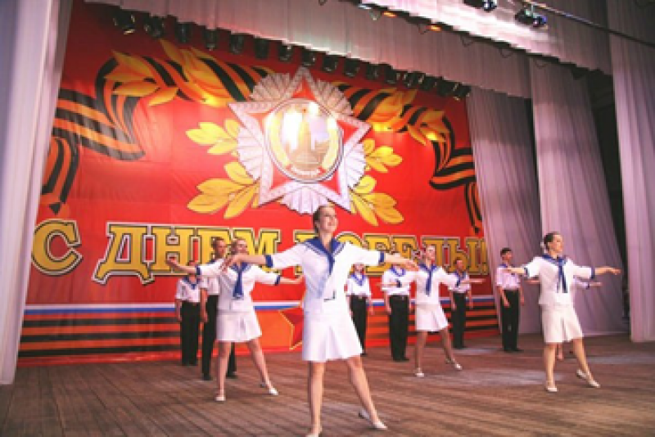  Митинг посвященный  9 мая  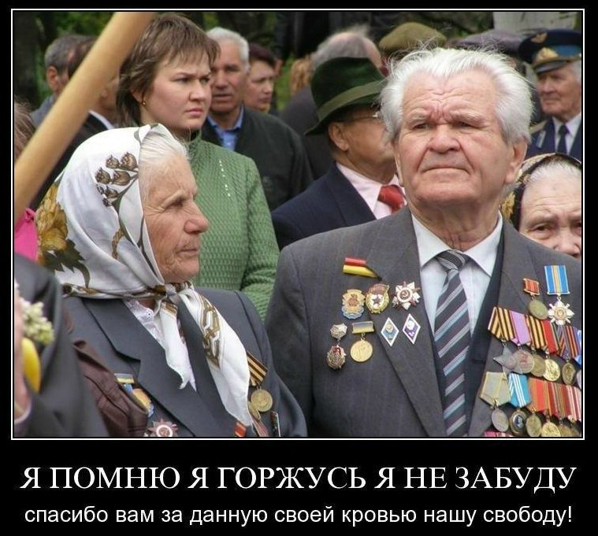  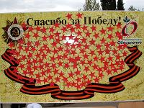  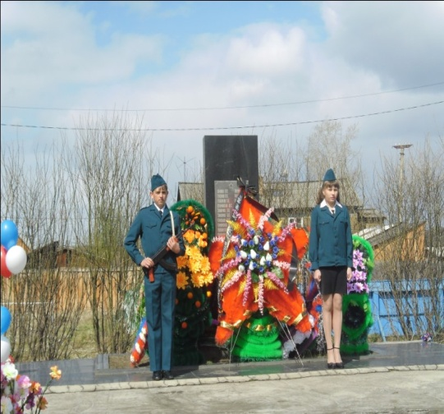  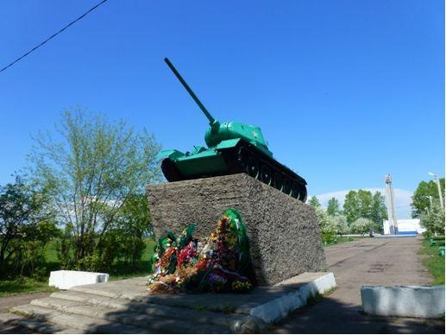  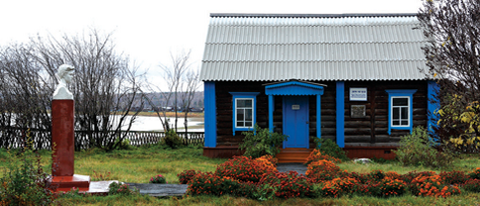  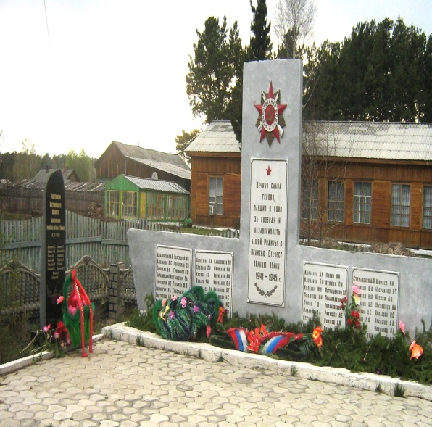 | 08 мая  09 мая | Иркутская обл., Тайшетский район,  п.Шиткино, ул. Ленина,9.  Дом Досуга и Творчества. | Праздничная концертная программа к 9 мая  Митинг, посвященный дню Победы | Директор Дома Досуга и Творчества – Семенова Л.М.  Тел: 67-2-63
 |  |  | Иркутская обл., Тайшетский район,  г.Бирюсинск, ул.Советская,19 «а» Центр культуры и досуга «Надежда» |  | Директор Ляуданскене М.А.  тел:7-14-36
 |  |  | Иркутская обл., Тайшетский район, с.Березовка, ул.Пионерская 12-а, Дом культуры |  | Директор Дома культуры Иванова Т.В.  Тел:2-01-91
 |  |  | Иркутская обл., Тайшетский район, п.Квиток, ул.Первомайская,52 Дом Досуги и Творчества |  | Директор Дома Досуга и Творчества  Далинкевич А.П.  Тел:68-4-45
 |  |  | Иркутская обл., Тайшетский район,  с Полинчет, ул.Центральная, 9  Дом Досуга и Творчества |  | Директор Дома Досуга и Творчества Поздеева Т.Я.  (тел.администрации  2-33-46)
 |  |  | Иркутская обл., Тайшетский район,  ст.Разгон, ул.Железнодорожная,4  Дом Досуга и Творчества |  | Директор Дома Досуга и Творчества  Захаревич Г.В.(тел: администрации  5-14-10)
 |  |  | Иркутская обл., Тайшетский район,  С.Половино – Черемхово, ул.Трактовая,78  Дом культуры |  | Директор Дома культуры  Лабзова О.В.(тел: администрации:  6-14-46)
 |  |  | Иркутская обл., Тайшетский район, д.Тимирязево, ул.Новая,31  Дом культуры |  | Директор Центра культуры и досуга «Надежда» Ляуданскене М.А.  тел:7-14-36
 |  |  | Иркутская обл., Тайшетский район,  С.Черчет, ул.Ленина,37  Дом Досуга и Творчества |  | Директор Дома Досуга и Творчества  Коновалова О.А.(тел. администрации  9-37-47)
 |  |  | Иркутская обл., Тайшетский район,п.Юрты, ул.Советская,25 «а», Центр Досуга «Сибирь» |  | Директор Центра Досуга  Мусихина О.В.  Тел:6-15-92
 |  |  | Иркутская обл., Тайшетский район, с.Бирюса, ул.Бурлова 48 «а» Дом культуры |  | Директор Дома культуры Марченко Р.Ю.  Тел:2-33-60
 |  |  | Иркутская обл., Тайшетский район, с.Рождественка, ул.Колхозная,2 Дом культуры |  | Директор Дома культуры  Пирогова Н.В.(тел. администрации  6-62-47)
 |  |  | Иркутская обл., Тайшетский район,С.Талая, ул.Советская,103  Дом Культуры |  | Директор Дома культуры  Морозова И.Н.  (тел.администрации  66-4-25)
 |  |  | Иркутская обл., Тайшетский район,  С.Шелаево,ул.Советская,49Дом Культуры |  | Директор Дома культуры  Костенко Л.В.  тел: 9-37-52)
 |  |  | Иркутская обл., Тайшетский район, С. Борисово, ул.Центральная,15«А» Дом культуры |  | Директор Дома культуры Сикора Н.Ф.  тел. 2-20-27)
 |  |  | Иркутская обл., Тайшетский район, с.Венгерка, ул.Гагарина, 1 «а»  Дом Культуры |  | Директор Дома культуры Кожухорева В.В. (тел. администрации  2-61-56)
 |  |  | Иркутская обл., Тайшетский район,  С.Шелехово, ул.Первомайская,10 Дом культуры |  | Директор Дома культуры  Иштыкова О.В.( тел. администрации  66-0-60)
 | Митинг посвященный  9 мая  Всероссийская акция  "Бессмертный полк"  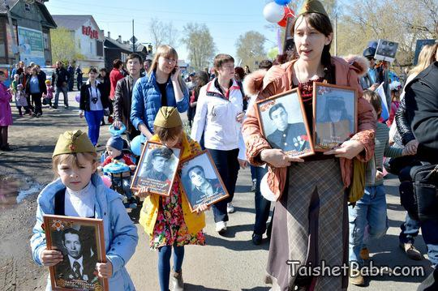 | 09 мая | Г.Тайшет, площадь Юбилейная | Торжественное шествие колон организаций, предприятий Тайшетского района | Начальник отдела по культуре, спорту и молодежной политики Тайшетского городского поселения  Кочергина Н.В. тел:2-10-86;
 | Акция "Полевая кухня"  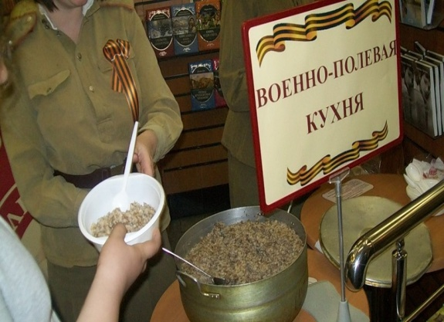 | 09 мая | Иркутская обл., Тайшетский район, с.Бузыканово, ул.Школьная,3  Дом Досуга и Творчества | Частичное воссоздание духа военного времени, установлена палатка и организованна работа полевой кухни с раздачей каши | Директор Дома Досуга и Творчества Беляева В.А. (тел.администрации  9-25-46)
 | День защиты детей | 01 июня | Г.Тайшет,Площадь "Юбилейная" | Рисунок на асфальте, конкурсы,игры | Начальник отдела по культуре, спорту и молодежной политики Тайшетского городского поселения  Кочергина Н.В. тел:2-10-86;
 | "Пою тебе мое отечество" в рамках 80-летия Иркутской области | 10 июня | Иркутская обл.,  г.Тайшет, ул.Мира,4 Межпоселенческий Районный Дом культуры «Юбилейный» | Фестиваль патриотической песни | Директор Радионова В.Е.  Тел:2-63-66
 |  | 11 июня | Иркутская обл., Тайшетский район, с.Бузыканово, ул.Школьная,3  Дом Досуга и Творчества |  | Директор Дома Досуга и Творчества Беляева В.А. (тел.администрации  9-25-46)
 |  |  | Иркутская обл., Тайшетский район, с.Джогино, ул.Октябрьская,14  Дом Досуга и Творчества |  | Директор Дома культуры Михайлова А.М.  (тел. администрации  93-7-33)
 |  |  | Иркутская обл., Тайшетский район, Тремино, ул.Центральная, 17  Дом Культуры |  | Директор Дома культуры Михайлова А.М.  (тел. администрации  93-7-33)
 | Праздничные концерты ко Дню независимости России  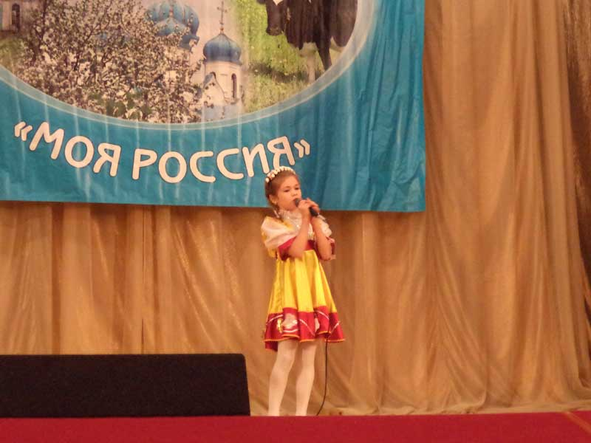 | 12 июня | Иркутская обл.,  г.Тайшет, ул.Мира,4  Межпоселенческий Районный Дом культуры «Юбилейный» | Праздничные концерты | Директор Радионова В.Е.  Тел:2-63-66
 |  |  | Иркутская обл., Тайшетский район,  С.Шелаево,  ул.Советская,49Дом Культуры |  | Директор Дома культуры  Костенко Л.В.  (тел: администрации  9-37-52)
 |  |  | Иркутская обл., Тайшетский район,  С.Мирный, ул.Школьная,2 «а» Дом культуры |  | Директор Дома культуры  Шершень О.И.  тел. 9-37-58)
 |  |  | Иркутская обл., Тайшетский район, с.Заречное, Ленина,79  Дом Культуры |  | Директор Дома культуры Шудрова С.Н.( тел. администрации  2-33-50)
 |  |  | Иркутская обл., Тайшетский район,  п.Новобирюсинский, ул.Советская,9  Дом Досуга и Творчества |  | Директор Дома Досуга и Творчества  Тунева Л.Г. (тел.администрации  67-2-01)

